HBASE
HDFS üzerinde çalışan column-oriented distributed bir veritabanıdır.Hbase gerçek zamanlı okuma- yazma, büyük veri gruplarına rastegele erişim sağlamak gerektiğinde kullanılan Hadoop uygulamasıdır.
Regions
Tablolar atomatik olarak dikey şekilde regionlara parçalanır. Herbir region da tablonun satırlarının bulundugu bir alt kümesi yer alır.
Locking
Satırların güncellemeleri atomik şekilde yapılır.Bu şekilde Locking model basitliğini korur.
Implementation
HDFS ve MapReduce birlikte çalıştığı yapıda , clientlar,slaveler ve işleri koordine eden bir master vardı. (NameNode ve DataNode lar HDFS içerisinde, JobTracker ve TaskTrackerlar MapReduce içerisindeydi.)
Dolayısıyla, Hbase de de cluster ı organize eden bir master node vardır. Bu Master node ile bir veya birden fazla regionserver slaveler kontrol edilir.
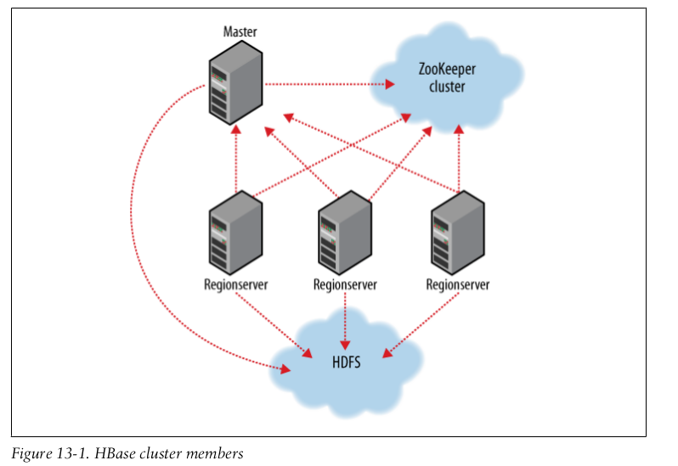
Regionserver slave nodelar HbaseHOME altındaki conf/regionservers dosyasında belirlenir. Start ve stop scriptleri hadoop un SSH-based uzaktan kontrol mekanizmasındaki gibidir. Cluster a özgü ayarlar HbaseHome altındaki conf/hbase-site.xml ve conf/hbase-env.sh dosyalarından yapılır.

Clientlar
Bir HBase cluster ile etkileşecek çok sayıda client seçenegi vardır.
-Java:
Hbase de hadoop gibi Java ile yazılmıştır. Dolayısıyla:
Example 13-1. Basic table administration and access
public class ExampleClient {
public static void main(String[] args) throws IOException {
Configuration config = HBaseConfiguration.create();
// Create table
HBaseAdmin admin = new HBaseAdmin(config);
HTableDescriptor htd = new HTableDescriptor("test");
HColumnDescriptor hcd = new HColumnDescriptor("data");
htd.addFamily(hcd);
admin.createTable(htd);
byte [] tablename = htd.getName();
HTableDescriptor [] tables = admin.listTables();
if (tables.length != 1 && Bytes.equals(tablename, tables[0].getName())) {
throw new IOException("Failed create of table");
}
// Run some operations -- a put, a get, and a scan -- against the table.
HTable table = new HTable(config, tablename);
byte [] row1 = Bytes.toBytes("row1");
Put p1 = new Put(row1);
byte [] databytes = Bytes.toBytes("data");
p1.add(databytes, Bytes.toBytes("1"), Bytes.toBytes("value1"));
table.put(p1);
Get g = new Get(row1);
Result result = table.get(g);
System.out.println("Get: " + result);
Scan scan = new Scan();
ResultScanner scanner = table.getScanner(scan);
try {
for (Result scannerResult: scanner) {
System.out.println("Scan: " + scannerResult);
}
} finally {
scanner.close();
}
// Drop the table
admin.disableTable(tablename);
admin.deleteTable(tablename);
}
}
-MapReduce

HBase csınıfı ve sağladıkları org.apache.hadoop.hbase.mapreduce paketindedir.
Example 13-2. A MapReduce application to count the number of rows in an HBase table
public class RowCounter {
/** Name of this 'program'. */
static final String NAME = "rowcounter";
static class RowCounterMapper
extends TableMapper<ImmutableBytesWritable, Result> {
/** Counter enumeration to count the actual rows. */
public static enum Counters {ROWS}
}
@Override
public void map(ImmutableBytesWritable row, Result values,
Context context)
throws IOException {
for (KeyValue value: values.list()) {
if (value.getValue().length > 0) {
context.getCounter(Counters.ROWS).increment(1);
break;
}
}
}
public static Job createSubmittableJob(Configuration conf, String[] args)
throws IOException {
String tableName = args[0];
Job job = new Job(conf, NAME + "_" + tableName);
job.setJarByClass(RowCounter.class);
// Columns are space delimited
StringBuilder sb = new StringBuilder();
final int columnoffset = 1;
for (int i = columnoffset; i < args.length; i++) {
if (i > columnoffset) {
sb.append(" ");
}
sb.append(args[i]);
}
Scan scan = new Scan();
scan.setFilter(new FirstKeyOnlyFilter());
if (sb.length() > 0) {
for (String columnName :sb.toString().split(" ")) {
String [] fields = columnName.split(":");
if(fields.length == 1) {
scan.addFamily(Bytes.toBytes(fields[0]));
} else {
scan.addColumn(Bytes.toBytes(fields[0]), Bytes.toBytes(fields[1]));
}
}
}
// Second argument is the table name.
}
}
job.setOutputFormatClass(NullOutputFormat.class);
TableMapReduceUtil.initTableMapperJob(tableName, scan,
RowCounterMapper.class, ImmutableBytesWritable.class, Result.class, job);
job.setNumReduceTasks(0);
return job;
public static void main(String[] args) throws Exception {
Configuration conf = HBaseConfiguration.create();
String[] otherArgs = new GenericOptionsParser(conf, args).getRemainingArgs();
if (otherArgs.length < 1) {
System.err.println("ERROR: Wrong number of parameters: " + args.length);
System.err.println("Usage: RowCounter <tablename> [<column1> <column2>...]");
System.exit(-1);
}
Job job = createSubmittableJob(conf, otherArgs);
System.exit(job.waitForCompletion(true) ? 0 : 1);
}

Avro, REST ve Thrift
Hbase; Avro, REST, ve Thrift arayüzleri aracılıgı ile kullanıma açılır.Bu arayüzler, java haricinde başka bir diller yazılmış bir client ile hbase baglanılmaya çalışıldığı zaman faydalıdır.
Bunları araya giren bir proxymiş gibi düşenebiliriz. Client bunlarla konuş bu da clusterla.

1-REST
% hbase-daemon.sh start rest
% hbase-daemon.sh stop rest
default portu 8080
2-Thrift
% hbase-daemon.sh start thrift
% hbase-daemon.sh stop thrift
default portu 9090
3-Avro
% hbase-daemon.sh start avro
% hbase-daemon.sh stop avro
default portu 9090

